En esta práctica aprenderemos a instalar el entorno de virtualización virtualbox. Este entorno nos permitirá que tengamos varias máquinas, llamadas virtuales, dentro de nuestro ordenador. De esta manera podemos simular tener un sistema operativo u otro, o simplemente la combinación de varios.
Virtualización:
Con la virtualización podemos ejecutar sistemas operativos sin modificaciones (incluyendo el software que hay instalado) directamente desde el sistema operativo que tengamos instalado en un entorno llamado máquina virtual. Vuestro sistema operativo pasa a llamarse anfitrión mientras la máquina virtual es el sistema virtual.
En este crédito utilizaremos el entorno de virtualización VirtualBox, que es gratuito para uso personal y de evaluación. Existe también una versión opensource de VirtualBox que se llama VirtualBox OSE.
¿Sobre qué sistemas operativos anfitrión se puede instalar VirtualBox? Actualmente, VirtualBox se ejecuta en servidores Windows, Linux, Macintosh y Solaris y es compatible con una gran cantidad de sistemas operativos invitados, incluidos, entre otros, Windows (NT 4.0, 2000, XP, Server 2003, Vista, Windows 7, Windows 8, Windows 10 ), DOS / Windows 3.x, Linux (2.4, 2.6, 3.xy 4.x), Solaris y OpenSolaris, OS / 2 y OpenBSD.
¿Qué sistemas operativos virtuales (guest) se pueden instalar con VirtualBox?
VirtualBox soporta la virtualización de los siguientes sistemas operativos:
- Microsoft Windows
- GNU/Linux
- Mac OS X
- OS/2 Warp
- Solaris/OpenSolaris
- FreeBSD
- MS-DOS
- Android
¿Qué otros entornos de virtualización existen? ¿Cuáles de estos son los más utilizados?
VirtualBox (Windows/Linux/Mac, gratis)
VirtualBox tiene unos cuantos fieles gracias a que no cuesta nada, es multiplataforma y tiene un gran número de características que hacen que ejecutar y mantener las máquinas virtuales sea pan comido. Las descripciones y los parámetros de las máquinas virtuales se almacenan en archivos de texto XML sin formato para facilitar la portabilidad y el intercambio de carpetas. Su función “Guest Additions”, disponible para Windows, Linux, Solaris y OS/, permite la instalación un software en la máquina virtual que otorga privilegios adicionales a la máquina host para tareas como compartir archivos, compartir unidades y periféricos, haciendo que VirtualBox sea más fácil de usar.
Parallels (Mac, $79,99)
Parallels es la aplicación más vendida para ejecutar máquinas virtuales en Mac. Este software tiene enlace directo, gracias a la optimización de chips Intel y AMD, al hardware del PC host con enfoque selectivo: al saltar a la máquina virtual para trabajar, la máquina host renuncia automáticamente a la potencia de procesamiento. Parallels también tiene portapapeles sincronizado, carpetas compartidas y soporte para impresoras y periféricos transparentes.
VMware (Windows/Linux/Mac, básico: gratis, pro: $200+)
VMware para Windows y Linux viene en dos sabores: VMware Workstation Player y VMware Workstation Pro. VMware Workstation Player es una solución gratuita dirigida a usuarios casuales que necesitan crear y ejecutar máquinas virtuales, pero no necesitan soluciones avanzadas a nivel de empresa. VMware Workstation Pro incluye todas las características de VMware Workstation Player —fácil creación de máquinas virtuales, optimización de hardware, impresión sin drivers— y añade la posibilidad de clonar máquinas, crear varias imágenes o snapshots del sistema operativo, y opciones para probar software y grabar los resultados dentro de la máquina virtual. También hay dos versiones para Mac: VMware Fusion, por 80 dólares, y VMware Fusion Pro, por 200 dólares.
QEMU (Linux, gratis)
QEMU es una poderosa herramienta de virtualización para máquinas Linux que ejecuta el código del sistema invitado directamente en el hardware del host, puede emular máquinas de distinto hardware con traducción dinámica y admite el cambio automático de tamaño de los discos virtuales. Pero donde QEMU brilla especialmente, sobre todo entre aquellos a los que les gusta empujar los límites de la virtualización y llevar sus máquinas virtuales con ellos, es en ejecutándose en hosts sin permisos de administrador. A diferencia de casi todos los emuladores que hay por ahí, QEMU no requiere acceso de administrador para ejecutarse, por lo que es un candidato perfecto para la construcción de máquinas virtuales portátiles.
Windows Virtual PC (Windows, gratis)
A diferencia de los demás, Windows Virtual PC existe únicamente para emular otras versiones anteriores de Windows. Si necesitas ejecutar un programa que solo funciona en Windows XP o probar la compatibilidad de un software con Vista, Windows Virtual PC te tiene cubierto. Es limitado, cierto, pero para las personas que trabajan en un entorno estrictamente de Windows, como la mayor parte de la gente, Windows Virtual PC hace su trabajo.
VirtualBox dispone de una serie de características que lo hacen un producto de virtualización muy potente. Las más importantes son las siguientes:
• Portabilidad: Está disponible para varios sistemas operativos y las máquinas virtuales que se crean con el programa se pueden utilizar con cualquiera de las versiones de este.
• Creación de capturas (snapshots): Permite guardar varios estados de una máquina de lo que siempre se pueda volver a un estado anterior.
Instalación de VirtualBox:
La instalación de VirtualBox no se puede hacer de forma directa a partir de los repositorios de Ubuntu ya que, a pesar de ser gratuito, no es software libre y por este motivo no se incorpora dentro de los repositorios estándar.
En la página oficial del producto están las instrucciones concretas para instalarlo. Podemos elegir entre dos opciones:
• Instalar directamente el programa: Bajándolo de la página oficial. Este método tiene un inconveniente, que es que cuando tenga que actualizar tendremos que hacerlo de forma manual.
• Añadir un nuevo repositorio: En nuestro sistema operativo e instalarlo utilizando el gestor de paquetes Synaptic. Haciéndolo así, el gestor de paquetes detectarà cuando haya actualizaciones del programa y se instalarán de forma automática. Optaremos por esta opción, aunque sea ligeramente más difícil.
Para añadir este nuevo repositorio, inicie sesión en la aplicación de gestión de software de Ubuntu, y siga el siguientes pasos:
1. Vaya al menú Software y Actualizaciones > otro Software.
2. Haga clic en el botón Agregar.
3. Introduzca: deb http://download.virtualbox.org/virtualbox/debian <distribución> contrib, donde <distribución> es el nombre de su distribución de Ubuntu, que en el caso de la versión 17.04 es zesty.
NOTA: Una vez introducida, después se actualizará el software del sistema.
4. Para que las descargas de este servidor hay que añadir su clave pública. Para hacerlo, descargue el archivo http://www.virtualbox.org/download/oracle_vbox_2016.asc y la añada como clave pública del sistema desde la pestaña autenticación. Para añadirla también podemos lanzar el siguiente comando:
$sudo apt-key add oracle_vbox.asc
NOTA: Podemos combinar las dos acciones anteriores mediante la siguiente comadre, si lo deseamos:
$wget -q http://www.virtualbox.org/download/oracle_vbox_2016.asc -O- | sudo apt-key add -
NOTA: Esta última pedido se le proporciona a modo informativo, ya que su contenido es avanzado.
5. A partir de aquí, acceda al gestor de paquetes Synaptic, actualice el software disponible instale el paquete virtualbox en la versión más actual que haya.
NOTA: Es probable que no aparezca el acceso a VirtualBox hasta que no reinicie la máquina. Si ejecuta el comando VirtualBox desde la línea de comandos podrá acceder.
Haga una captura de su VirtualBox funcionando y adjúntela.
Instalar VirtualBox desde sus propios repositorios
Consiste en configurar el sistema operativo para que utilice los repositorios de VirtualBox. De este modo, cuando Oracle publique una nueva versión del programa, la tendremos a nuestra disposición de manera inmediata.
El primer paso consistirá en añadir el repositorio de VirtualBox a la lista de repositorios del sistema, contenida en el archivo sources.list. Para lograrlo, debemos editar el archivo con privilegios administrativos. Algo tan sencillo como escribir la siguiente orden en la ventana de Terminal:
sudo gedit /etc/apt/sources.list

Como es de esperar, lo primero que nos pide el sistema es la contraseña de administración. | 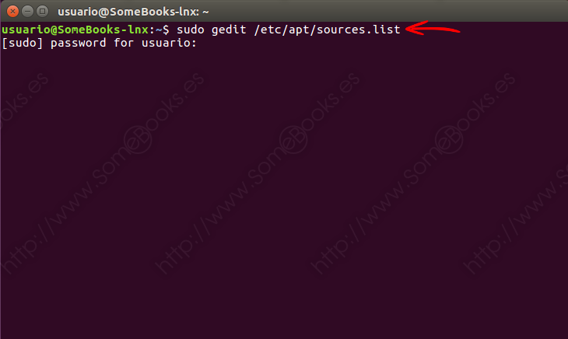
Una vez que tengamos el archivo en la ventana del editor, añadiremos una línea al final con el siguiente contenido:
deb http://download.virtualbox.org/virtualbox/debian xenial contrib
Si tu versión de Ubuntu no es la 16.04, tendrás que cambiar xenial por el nombre que corresponda.
Cuando hayas terminado, puedes cerrar la ventana | 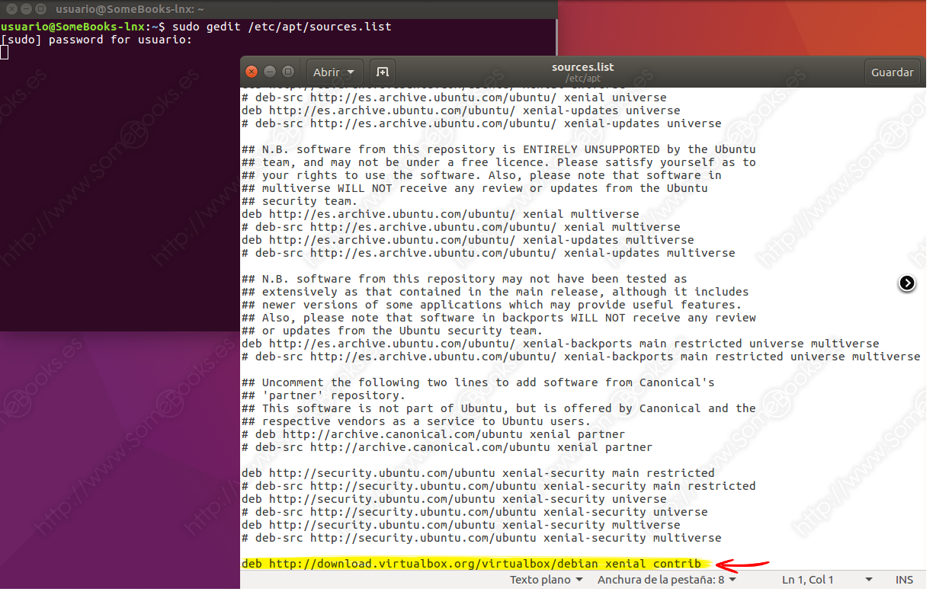

… Aunque no debes olvidarte de guardar los cambios. | 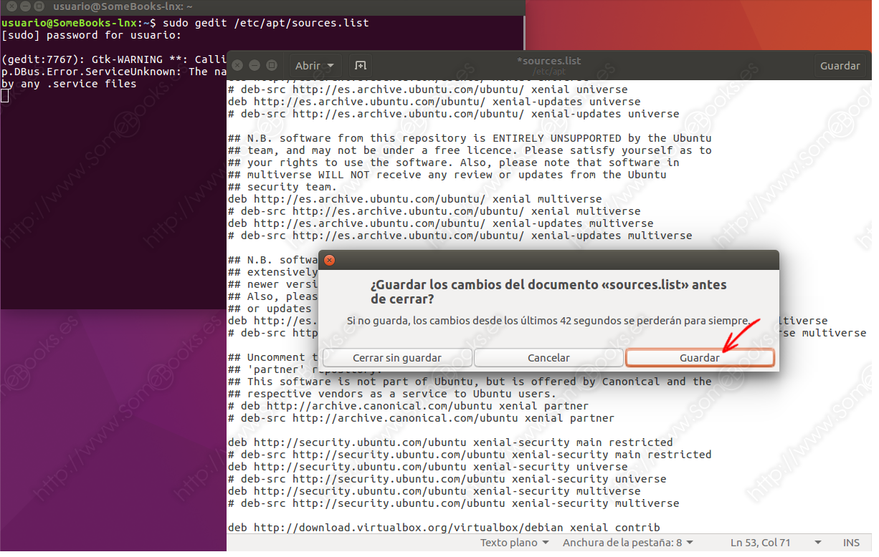
A continuación deberemos descargar las claves públicas de Oracle para apt-secure. Estas claves pueden descargarse y registrarse por separado, pero también podemos hacer ambos trabajos en un solo paso (que será lo que hagamos aquí).
Como son dos archivos diferentes, comenzaremos por el primero, escribiendo (o copiando) el código siguiente en la terminal:
wget -q https://www.virtualbox.org/download/oracle_vbox_2016.asc -O- | sudo apt-key add -

Escribimos el comando y pulsamos la tecla Intro. | 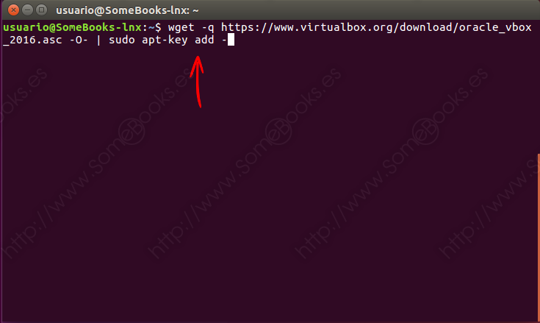
Después, hacemos lo mismo con el segundo archivo:
wget -q https://www.virtualbox.org/download/oracle_vbox.asc -O- | sudo apt-key add -

Como antes, escribimos el comando y pulsamos la tecla Intro. | 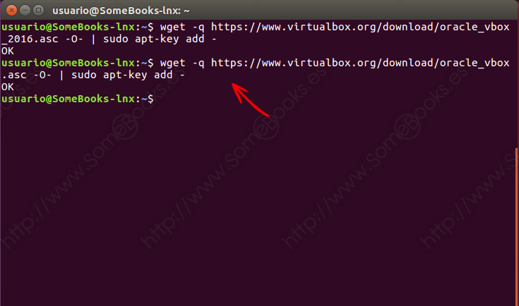
Una vez añadido el repositorio, necesitaremos actualizar la lista de paquetes del sistema, para lo que escribiremos lo siguiente:
sudo apt-get update

De nuevo, escribimos el comando y pulsamos la tecla Intro. | 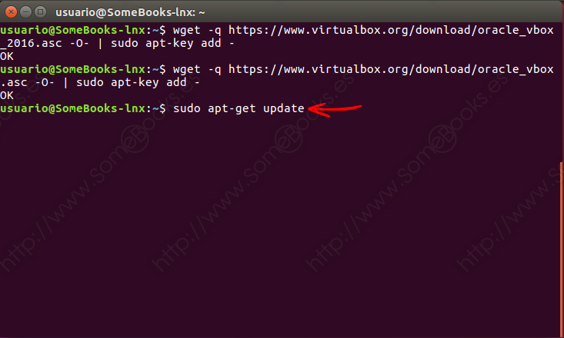
Cuando termine la actualización, estaremos listos para instalar el programa, algo que podremos lograr escribiendo lo siguiente:

sudo apt-get install virtualbox-5.1

Una vez más, escribimos la orden en la terminal y pulsamos la tecla Intro. | 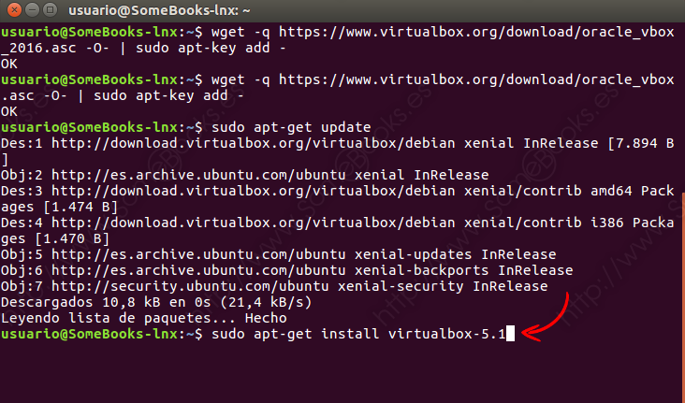
El programa de instalación nos avisa de que existen algunas dependencias y nos pide permiso para instalarlas (observa que en este caso no necesitamos instalarlas previamente).
Pulsamos la tecla S para autorizar la instalación. | 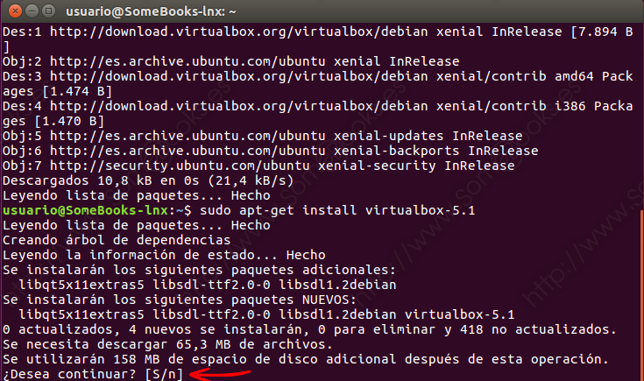
Poco después, tendremos VirtualBox a nuestra disposición en el Dash.
Cuando aparezca en primer lugar, pulsaremos la tecla Intro. | 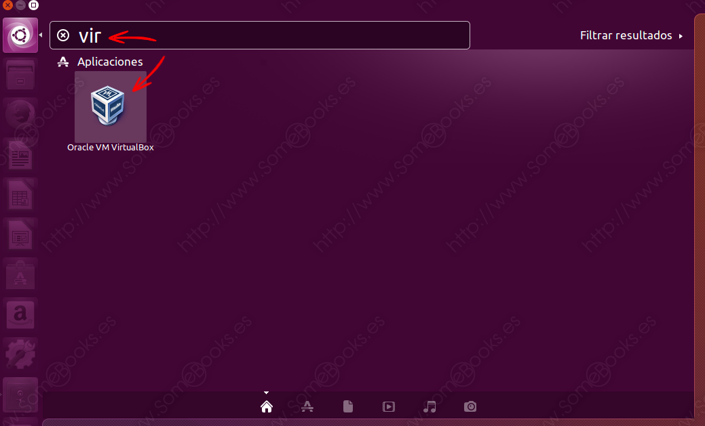
Instalación de las Guest Additions
Las Guest Additions son un programa que se instala en la máquina virtual una vez ésta tiene un sistema operativo instalado. Este programa está formado por una serie de controladores y aplicaciones de sistema que optimizan el sistema para que tenga mejor rendimiento y usabilidad.
Copia el texto de la máquina anfitriona e intente pegarlo a la virtual. ¿Qué pasa? Antes de instalar las Guest Additions no podemos interactuar de la máquina anfitriona a la virtual, es decir, el texto copiado en la anfitriona no podemos pegarlo en la virtual y viceversa.
Busque en la página web oficial de VirtualBox cuáles son las funcionalidades concretas que aporta la utilización de las Guest Additions e indique a continuación.
• Integración del puntero del ratón: Permite mover el ratón con libertad entre el sistema operativo anfitrión y el invitado.
• Carpetas compartidas: Ofrece la posibilidad de acceder desde el sistema operativo invitado a una o varias carpetas del sistema operativo anfitrión, simplificando el intercambio de información entre ambos.
• Soporte de vídeo mejorado: Permite que el sistema invitado se beneficie de los modos de vídeo avanzados y la aceleración gráfica del anfitrión (tanto 2D como 3D). Además, si el sistema invitado es Windows, GNU/Linux o Solaris, podremos elegir cualquier resolución de vídeo, sea o no estándar.
• Ventanas integradas: Permite mostrar las ventanas del escritorio de la máquina virtual integradas en el escritorio del anfitrión, como si se tratara de sus propias ventanas.
• Canal de comunicación genérico entre en invitado y el anfitrión: Permite el control y seguimiento del sistema invitado. Esto permite, por ejemplo, iniciar aplicaciones en el invitado desde el anfitrión.
• Sincronización del reloj del sistema: Se mejora la sincronización del reloj del sistema entre el anfitrión y el invitado
• Portapapeles compartido: Permite compartir el contenido del portapapeles del sistema invitado con el del anfitrión y a la inversa.
• Arrastrar y soltar: Permite arrastrar archivos desde el ordenador anfitrión al invitado o a la inversa.
• Autenticación automática: Ofrece la posibilidad de iniciar sesión con una cuenta de usuario del sistema invitado desde el sistema anfitrión.
Instale las Guest Additions sobre la máquina M1.SO.DUAL. Indicar, paso por paso, el proceso que haya seguido para instalarlas.

Instalar VirtualBox Guest Additions sobre Ubuntu 16.04 LTS
Para comenzar la instalación de Guest Additions en una máquina virtual donde tenemos instalado Ubuntu, basta con hacer clic sobre la opción Dispositivos de la ventana que contiene a la propia máquina virtual.
A continuación, en el menú que habrá aparecido, hacemos clic sobre la última opción: Insertar imagen de CD de las «Guest Additions»… | 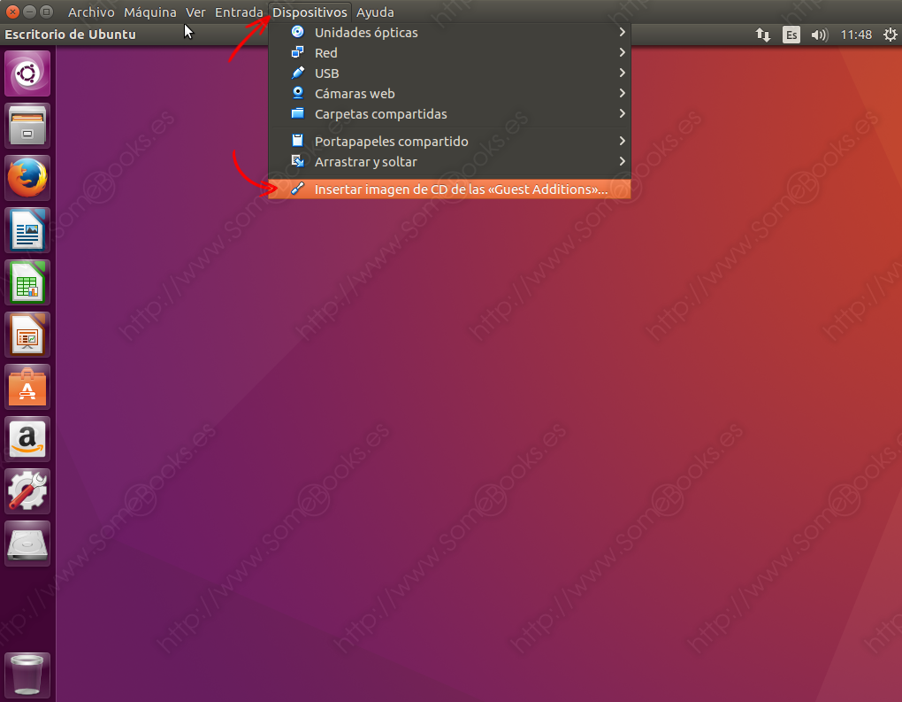
Al hacerlo, nos aparece una ventana que nos informa de que el disco que acabamos de introducir contiene software que puede ejecutarse de manera automática. Y nos pregunta si queremos permitir su ejecución.
Hacemos clic sobre el botón Ejecutar. | 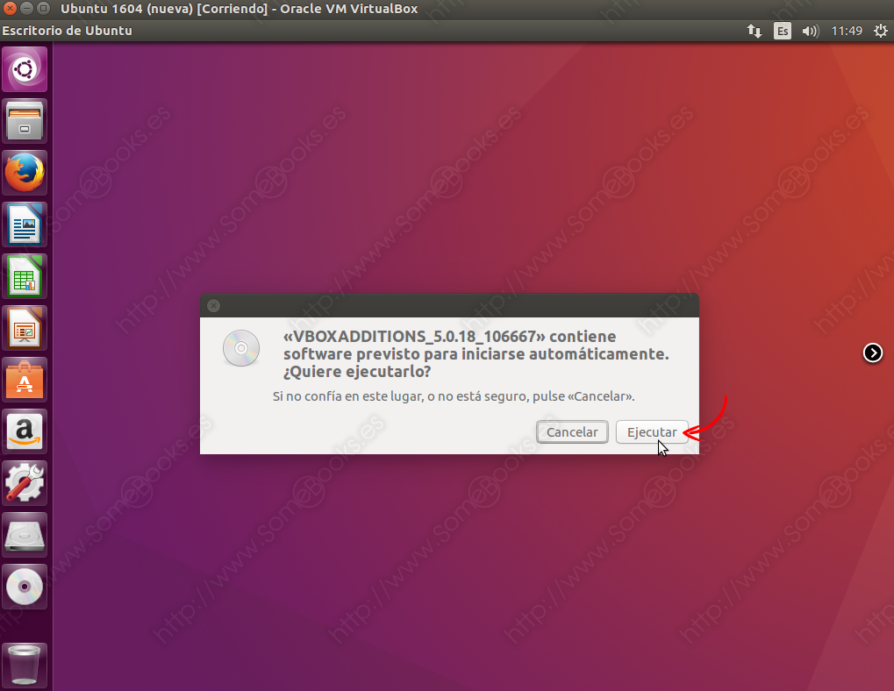
El programa de instalación se ejecutará en la terminal pero, como el trabajo que realizará necesita privilegios elevados, aparece una ventana pidiéndonos que escribamos la contraseña de administración.
La escribimos y hacemos clic sobre el botón Autenticar. | 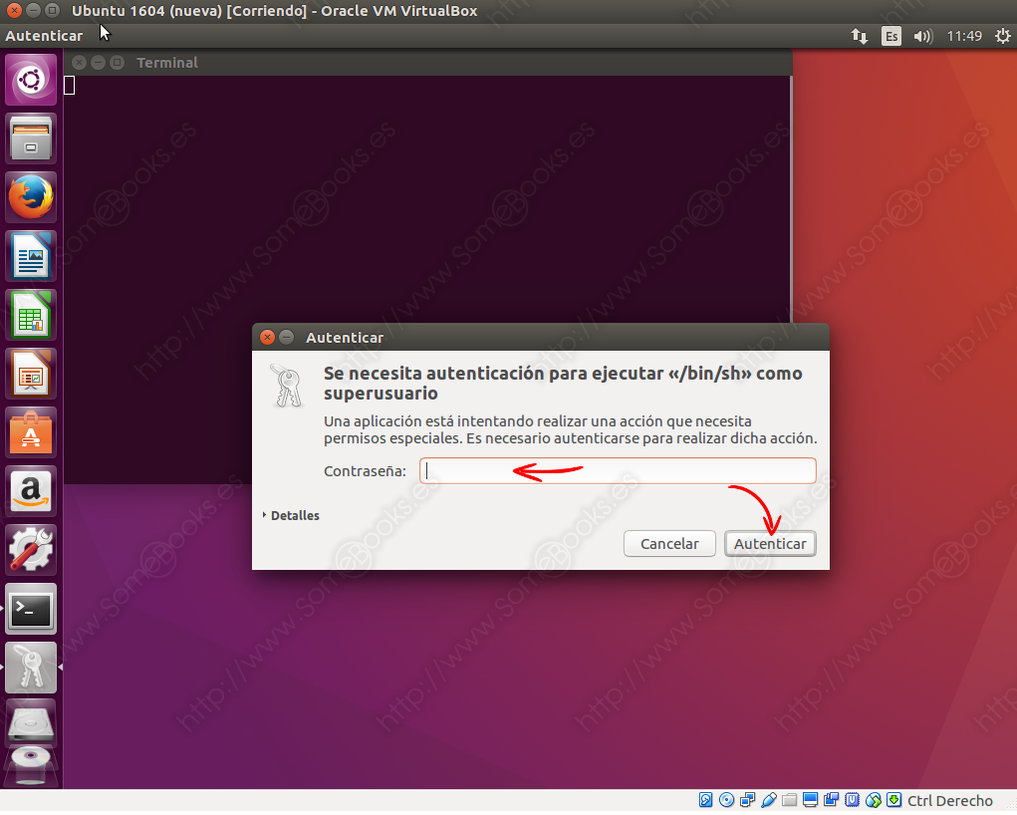
A partir de ahí, en la ventana de Terminal podemos observar las tareas que se van sucediendo: Primero se verifica la integridad de la imagen que hemos montado, después se descomprime su contenido y, por último, se instala.
Cuando termine la instalación, aparece un mensaje que nos pide pulsar la tecla Return para cerrar la ventana.
Pulsamos la tecla Intro. | 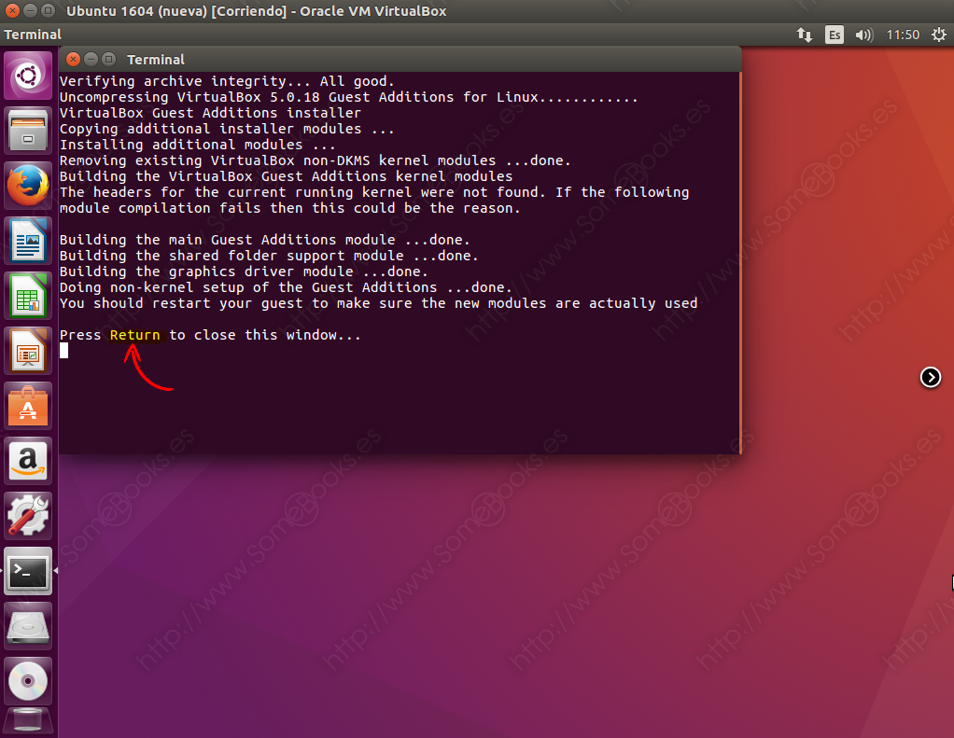
Comenzaremos a observar algunos cambios en el funcionamiento de la máquina virtual de forma inmediata. Sin embargo, su funcionamiento no será completo mientras no reiniciemos… Hacemos clic sobre el icono de sesión.
Y, a continuación, sobre la opción Apagar… | 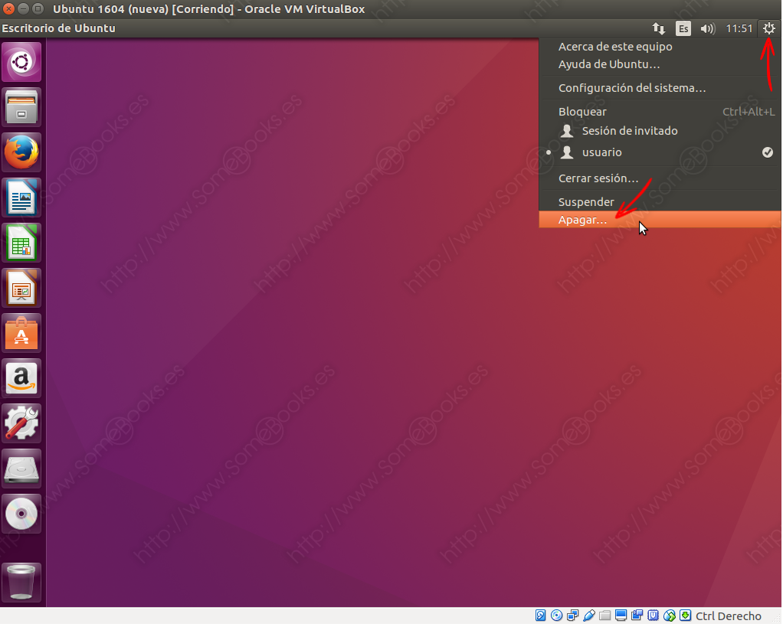

Por último, elegimos la opción Reiniciar. | 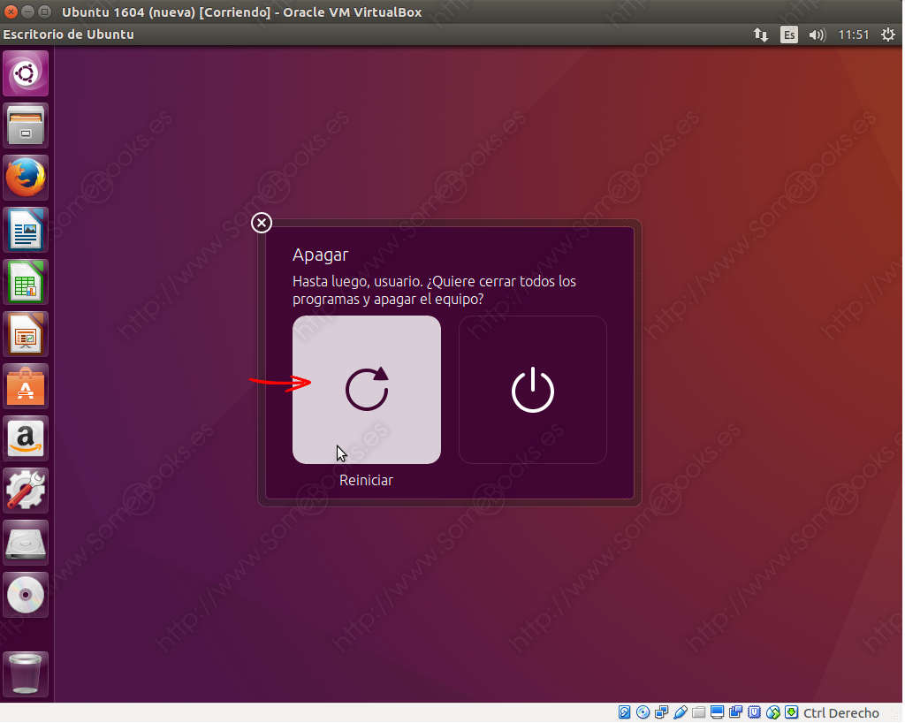
Cuando acabe el reinicio, estaremos listos para comenzar a beneficiarnos de todas las capacidades de Guest Additions.
Abra la calculadora en la máquina virtual. Vaya al menú Máquina de su máquina virtual y active el modo fluido. ¿Qué permite este modo? Sirve para mostrar la barra y las ventanas del sistema virtualizado como si fueran ventanas del sistema operativo anfitrión.
Nota: Hay que tener en cuenta que deberan tener instalado Guest Aditions en el sistema virtualizado para que funcione.
Es posible, que en versiones más antiguas del sistema operativo Fedora, las Guest Additions dan algunos problemas. Si nos encontraremos en este caso, a fin de resolverlas habría que hacer lo siguiente:
1. Ejecuta el comando: yum -y install gcc kernel-devel
2. Actualizar el sistema operativo y todos sus paquetes (esta acción es imprescindible si queremos que funcione correctamente).
3. Cambia al directorio de las GA: cd /media/VBOXADDITIONS_2.2.4_47978/
4. Ejecutar el instalador: sh VboxLinuxAdditions-x86.run
NOTA: A estas instrucciones se le proporcionan a modo informativo, ya que su contenido es avanzado. La instalación de las Guest Additions en este sistema no es obligatoria (Aunque es recomendable).
Compartir directorios entre máquinas:
A menudo nos encontramos con la necesidad de compartir información entre la máquina anfitriona y la virtual. Siga el proceso siguiente para compartir una carpeta entre los dos sistemas:
1. Cree un nuevo directorio en el sistema anfitrión llamado compartir . Dad permisos de lectura y escritura a esta carpeta (Propiedades).
2. Vaya al menú Dispositivos > Carpetas compartidas ... de su VirtualBox.
3. En esta pantalla, si pulsa el botón añadir le pedirá los datos para compartir una carpeta:
a) Indica la ruta completa de la carpeta compartir.
b) Como nombre de recurso compartido indica el mismo nombre, compartir.
c) Puede hacer que la compartición sea de sólo lectura (no se podrán efectuar cambios desde de la máquina virtual). No marque esta opción.
d) Puede que esta compartición sea permanente, por tanto, que se mantenga siempre que utilice esta máquina virtual. No marque tampoco esta opción.
4. Crea un nuevo directorio en el Escritorio de la máquina virtual llamado compartir.
5. En un nuevo terminal ejecuta el comando:
$sudo mount.vboxsf compartir Escriptori/compartir/
Con estos pasos ya tendrá preparada su carpeta para compartir. Si en algún momento desea dejar de compartir la carpeta sólo será necesario que ejecute sudo umount compartir en un terminal.
Incluya una captura de pantalla donde se muestre que ambos sistemas comparten un mismo directorio.

